15.04.2020 r. – środa
Temat tygodnia: Wiosna na wsi
Temat dnia: Co słychać wiosną na wsi?

- Zagadki dźwiękowe:
https://www.youtube.com/watch?v=3oE8dF4HPAE
- Zabawa dydaktyczna W gospodarstwie.
Dzieci segregują obrazki zwierząt gospodarskich według rodzaju. Układają je w obręczach i liczą, ile jest obrazków zwierząt w każdej obręczy.
Następnie dzieci:
− porównują, których zwierząt jest więcej,
− układają obrazki zwierząt w obręczach od najmniejszej liczby zwierząt do największej,
− liczą zwierzęta w obręczach od prawej do lewej strony i od lewej do prawej strony,
− wyciągają wnioski, że jest ich tyle samo niezależnie od sposobu liczenia.

Zamiast obrazków mogą być różne przedmioty w odpowiedniej ilości, np. 1 guzik, 2 nakrętki od butelek itd.

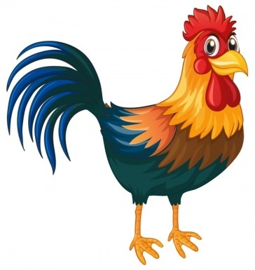

- Zabawa plastyczna – lepienie z plasteliny na temat: Mieszkańcy wiejskiego podwórka.
Potrzebne: plastelina, ciasto lina itp. przykrywka od pudełka kartonowego, np. po papierze ksero lub po butach.

Dzieci wybierają kolor plasteliny i lepią dowolne figurki zwierząt gospodarskich. Prace umieszczają w zagrodzie zrobionej z pudełka kartonowego.

